**„ Kołowy zawrót głowy”- 25.03.2020**

**Drogie dzieci!**

1. Tym razem, trochę pobawimy się kształtami. Twoim zadaniem jest połączyć te same kształty. Czy wiesz jak one się nazywają? Postaraj się je nazwać☺☺ Jeśli będziesz mieć problem, poproś rodzica o pomoc.

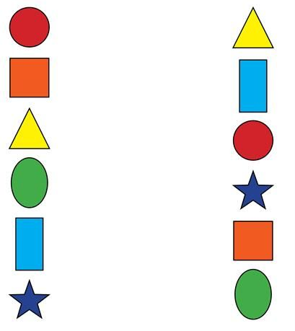

1. Twoim zadaniem jest wyciąć kształty i wkleić je w odpowiednie miejsca. Na samym końcu pokoloruj ludziki.

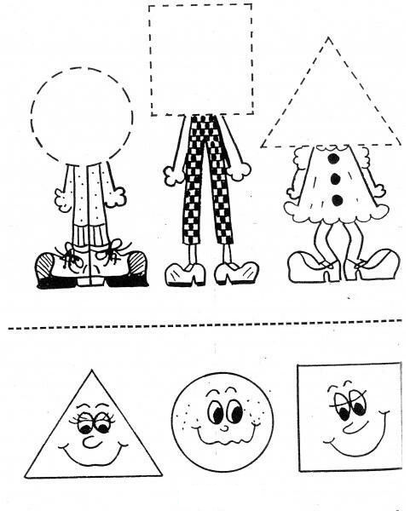

1. Pobaw się w detektywa! **Odszukaj w domu jak najwięcej przedmiotów, które przypominają trójkąt, koło i prostokąt ☺☺**

**W zeszycie do matematyki narysuj tabelkę bądź wydrukuj ją i wklej do zeszytu. Możesz również w trzech różnych miejscach na kartce narysować trzy figury. W każdej kolumnie narysuj przedmioty, który odnalazłeś w swoim domu np. Bądź spostrzegawczy, mniej oczy dookoła głowy a na pewno sobie doskonale poradzisz z tym zadaniem.**

|  |  |  |
| --- | --- | --- |
|  |  |  |
| wieszak | piłka | telewizor |
|  |  |  |
|  |  |  |
|  |  |  |

1. Kolekcja sześciolatka- pomoce dydaktyczne str.45 (praca samodzielna-dziecko rozwija swoją wyobraźnię i kreatywność)

Wytnij kolorowe figury, przyklej je na kartę papieru i dorysuj kredkami, bądź flamastrami pozostałe elementy tak aby powstała piękna praca plastyczno- techniczna. Postaraj się wycinać po liniach. Z żółtego koła może powstać słoneczko, a z niebieskiego prostokąta nawet chmurka. Wierzę, że uda Ci się stworzyć coś pięknego. Mam pomysł! Zrób niespodziankę swoim rodzicom, pracuj cichutko i w skupieniu aby potem mile ich zaskoczyć. Ja też chciałabym tą pracę zobaczyć☺

1. Poćwiczymy teraz naszą spostrzegawczość. (Kolekcja sześciolatka. Karty pracy nr 3, str.39, zad.1) Poproś rodziców o pomoc. Z góry za nią dziękuję.
2. **„BURZA W SZKLANCE WODY”.** Wykonaj z pomocą rodzica przyrodniczy eksperyment! Ciekawe co Ci wyjdzie☺☺
3. 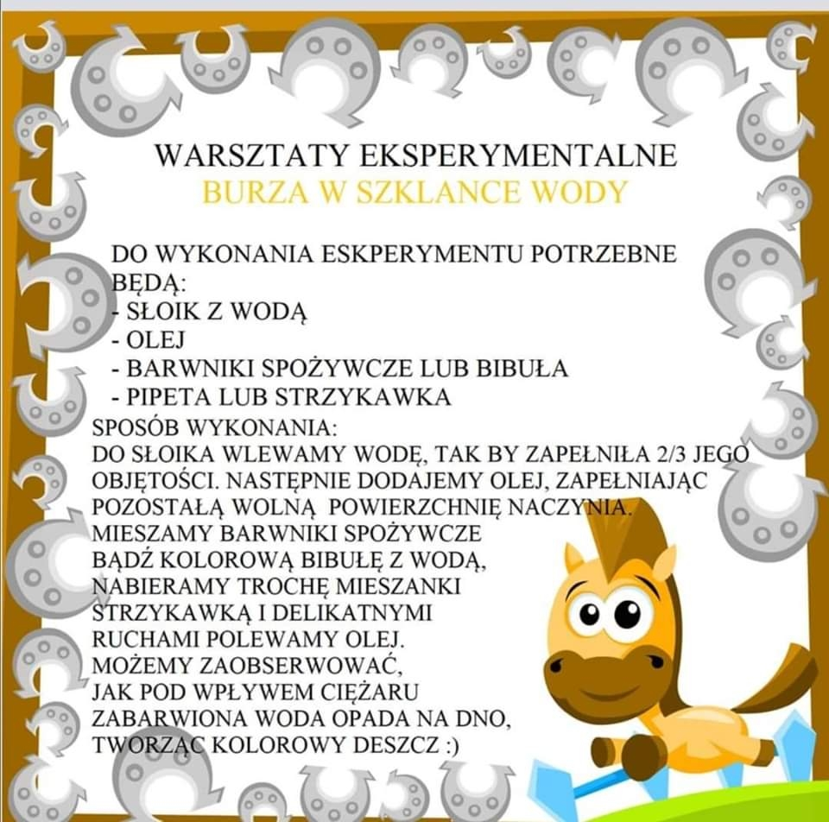Drogie dzieci nie zapominajcie o gimnastyce.

<https://www.youtube.com/watch?v=OZTYeTEZ2wA>